Сценарий квеста «Комната загадок»

Целью проведения игры является популяризация школьных предметов и повышения интереса у учащихся.
Задачи Игры:
- выявление и поддержка творческих способностей детей;
- выявление уровня знаний учащихся, умение применять их на практике.

Дети входят в украшенный зал.
Учитель: Ребята, давайте прочитаем, как называется комната, в которую мы попали.(Комната загадок). Как вы думаете, какие испытания ждут нас в этой комнате?
(ответы детей)
Слышится громкий щелчок ключа в замке и входная дверь закрывается.

Магистр 1: Дорогие друзья, Вы сегодня стали заложниками комнаты загадок. Для того, чтобы выбраться отсюда вам предстоит пройти ряд испытаний на прочность, для этого следует работать сплоченной командой и дружным коллективом. В процессе вы должны выполнять пошаговые инструкции и задания, чтобы собрать максимальное количество ключей (их 5). Все ключи обмениваются на подсказки заветной рукописи, которая подскажет Вам, какое нужно выполнить следующее задание и в результате- выйти из комнаты. Сегодня с вами будут работать 3 магистра – Валентина Александровна, Ляззат Иржановна и Валентина Владимировна.
Магистр 2.Друзья! Я приглашаю подойти к нам (Кисыкову Аделю, Курманову Малику, Абдрахманову Камилу. Трое этих замечательных ребят станут Вашими капитанами на сегодня. А кто попадет, в какую команду сейчас узнаем. Прошу подойти к нам всех участников квеста и выбрать любую фигурку из предложенных. Капитаны тоже выбирают себе фигурку из трех возможных и начинают собирать свою команду. В результате сложения пазлов в порядке возрастания чисел от 1-11, должна получиться картинка с названием команды. За правильностью выполнения командами заданий будут наблюдать магистры. За командой «Мудрый лис» закрепляется магистр Чешенко Валентина Владимировна. За командой «Кот ученый» закрепляется магистр Пошелюк Валентина Александровна. И за командой «Ученая сова» наставник – Балапанова Ляззат Иржановна.

Сбор картинок (пазлов) (Приложение А)
Участники собирают картинки, формируются команды.

Задание 1. Ребусы (Приложение Б)
Капитаны получают конверты с ребусом, разгадывают его, получают 1 ключ и находят инструкцию, как найти 2 задание и выполнить его.
(Приложение В)
1команда «Мудрый лис» Задание и инструкция по его выполнению находится в 5 ряду, от сцены. На 6 месте, считая слева направо.
2команда «Кот ученый » Задание и инструкция по его выполнению находится в 6 ряду, от сцены. На 4 месте, считая справа налево.
3команда «Ученая сова» Задание и инструкция по его выполнению находится в 4 ряду, от сцены. На 7 месте, считая справа налево.

Задание 2. Логические задачи (Приложение Г)
Находят на найденном месте 2 ключ с заданиями. Каждая команда должна решить 2 логические задачи. Время на обдумывания 1 минута. Решение записать на листочке. Получают ключ, к которому прикреплена инструкция.
По следам каждая команда отправляется на выполнение следующего задания.
(Приложение Д)
- Команда «Мудрый лис» идет по красным следам,
- Команда «Кот ученый » по зеленым следам,
- Команда «Ученая сова» по синим следам на партах). Правильное решение на вопрос дает право на ключ.

Магистр: Итак, Вы справились с двумя заданиями и получаете заветный 3 ключ. Сейчас вам предстоит пройти испытания интеллектуального характера .

Задание 3. Интеллектуальный конкурс. Головоломки со спичками.
Спички можно заменить карандашами, счетными палочками и т.п.

Задание №1
Переложите одну спичку таким образом, чтобы домик был повернут в другую сторону.
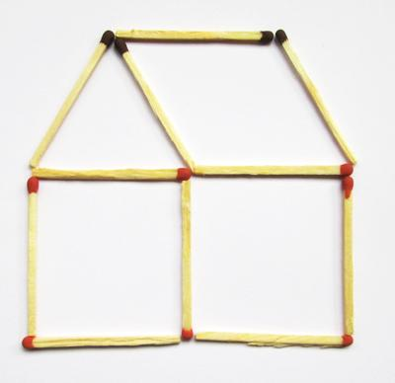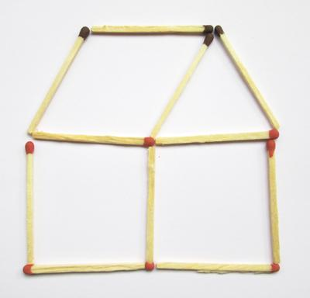
Задание №2
На рисунке фигура – «корова». Переложите всего две спички так, чтобы она смотрела в другую сторону.
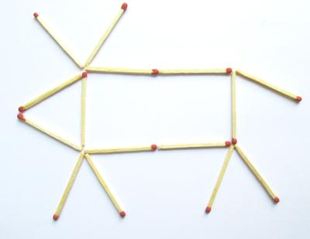
Ответ:
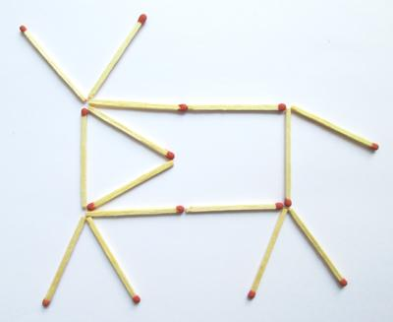

Магистр: Дорогие друзья, Вы прошли основную часть испытания в интеллектуальном конкурсе, и сейчас Вам предстоит решить задачу-головоломку. При правильном ее решении Вы получите 4 долгожданный ключ. Каждая команда выбирает задание-головоломку, прикрепленную к ключу.

4 задание Зашифрованное письмо. (Приложение Е)

Магистр: Вы показали свои поисковые, интеллектуальные способности, настало время проявить себя предельно внимательным и точным. Задание и инструкция по его выполнению находится на 5, последнем ключе, который находится в цветках. («М.л» - желтый, «К.у" – фиолетовый,»У.с - красный»)

Инструкция: Движение начитаем от цветов
1 команда «Мудрый лис» от желтого цветка, идем 18 шагов прямо, поворачиваем направо, перед вами дверь, прочитайте на ней текст и выполните задание.

2 команда «Кот учёный» от фиолетового цветка идем 18 шагов прямо, поворачиваем направо, перед вами дверь , прочитайте на ней текст и выполните задание.

3 команда «Учёная сова» от красного цветка идем 18 шагов прямо, поворачиваем направо, перед вами дверь , прочитайте на ней текст и выполните задание.

Приложение Ж

Дорогие друзья!
Вы показали свою находчивость и смекалку, а самое главное действовали вместе и дружно.
Перед Вами заветный номер
8(777) -
Позвоните на него и обратитесь к хозяину номера со словами
«Уважаемая…….,
откройте, нам дверь и выпустите нас наружу!»
После того, как вы выйдете из «Комнаты загадок» вам необходимо пройти в 104 кабинет, где будут подведены итоги игры и победители получат заслуженные призы.

Приложение А
Картинки с названиями для деления на команды
«МУДРЫЙ ЛИС» «КОТ УЧЕНЫЙ»



«УЧЕНАЯ СОВА»



Приложение Б


Ребусы
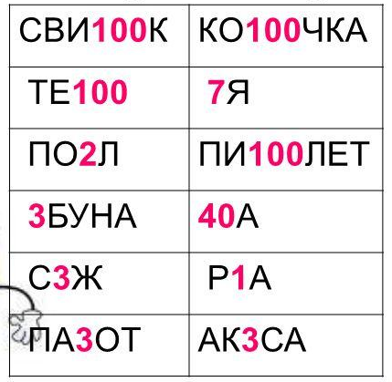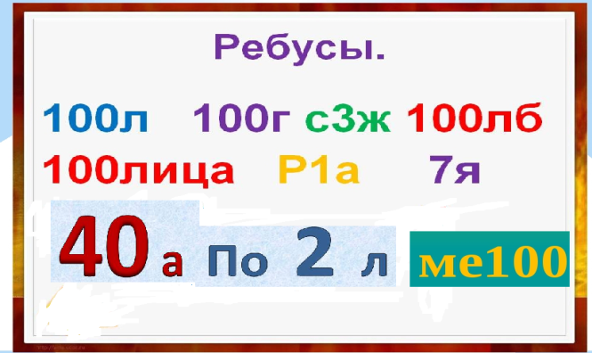

Приложение В
1команда «Мудрый лис» Задание и инструкция по его выполнению находится в 5 ряду, от сцены. На 6 месте, считая слева направо.
2команда «Кот ученый » Задание и инструкция по его выполнению находится в 6 ряду, от сцены. На 4 месте, считая справа налево.
3команда «Ученая сова» Задание и инструкция по его выполнению находится в 4 ряду, от сцены. На 7 месте, считая справа налево.

(Приложение Д)
- Команда «Мудрый лис» идет по красным следам,
- Команда «Кот ученый » по зеленым следам,
- Команда «Ученая сова» по синим следам на партах). Правильное решение на вопрос дает право на ключ.

Приложение Г Логические задачи

Приложение Е

Инструкция: Движение начитаем от цветов
1 команда «Мудрый лис» от желтого цветки, идем 18 шагов прямо, поворачиваем направо, перед вами дверь, прочитайте на ней текст и выполните задание.

2 команда «Кот учёный» от фиолетового цветка идем 18 шагов прямо, поворачиваем направо, перед вами дверь , прочитайте на ней текст и выполните задание.

3 команда «Учёная сова» от красного цветка идем 18 шагов прямо, поворачиваем направо, перед вами дверь , прочитайте на ней текст и выполните задание.
Приложение Ж

Дорогие друзья!
Вы показали свою находчивость и смекалку, а самое главное действовали вместе и дружно.
Перед Вами заветный номер
8(777) -
Позвоните на него и обратитесь к хозяину номера со словами
«Уважаемая…….,
откройте, нам дверь и выпустите нас наружу!»

После того, как вы выйдете из «Комнаты загадок» вам необходимо пройти в 104 кабинет, где будут подведения итоги сегодняшней игры.

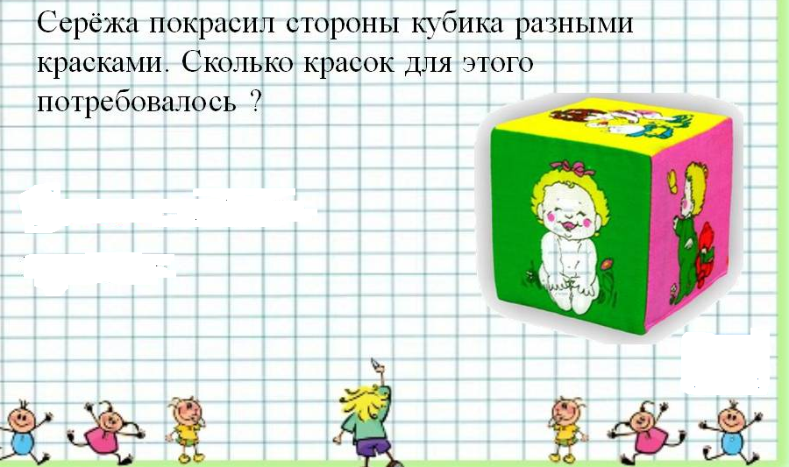
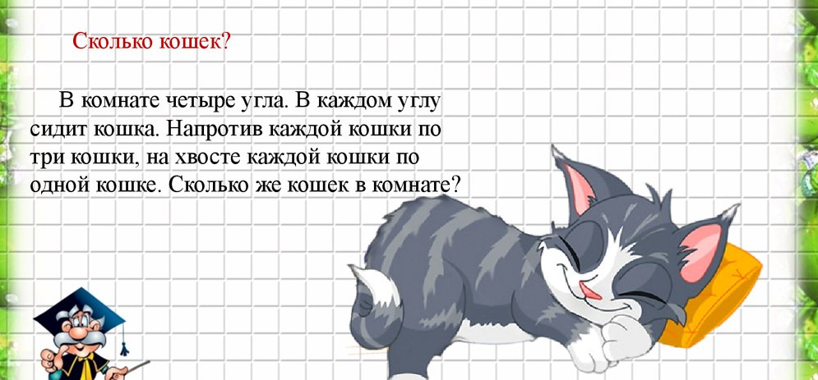
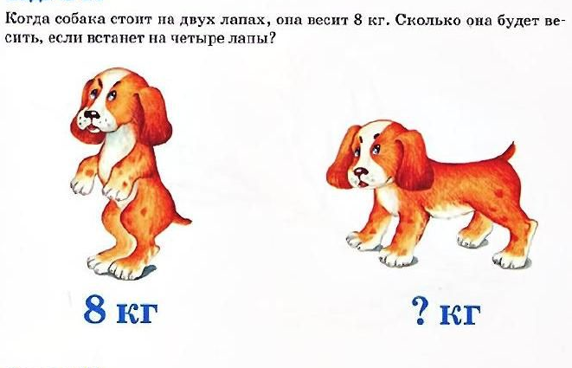
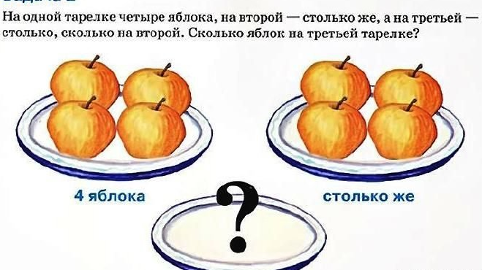
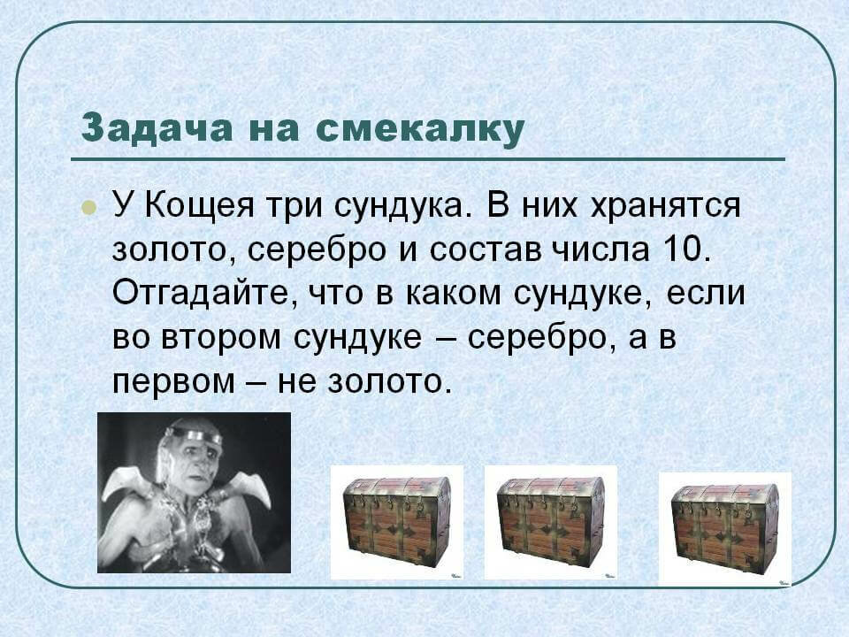
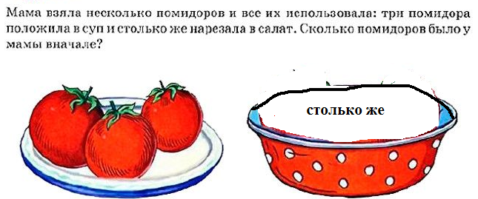

Посчитай четными числами от 1 до 14. Четные цифры соедини с буквами, запиши и прочитай, что получилось.
б
и
в
о
л
е
ы
с
д
ц
р
у
а
т

4
5
6
10000
11
12
13
14
7
8
9
3
2
1

